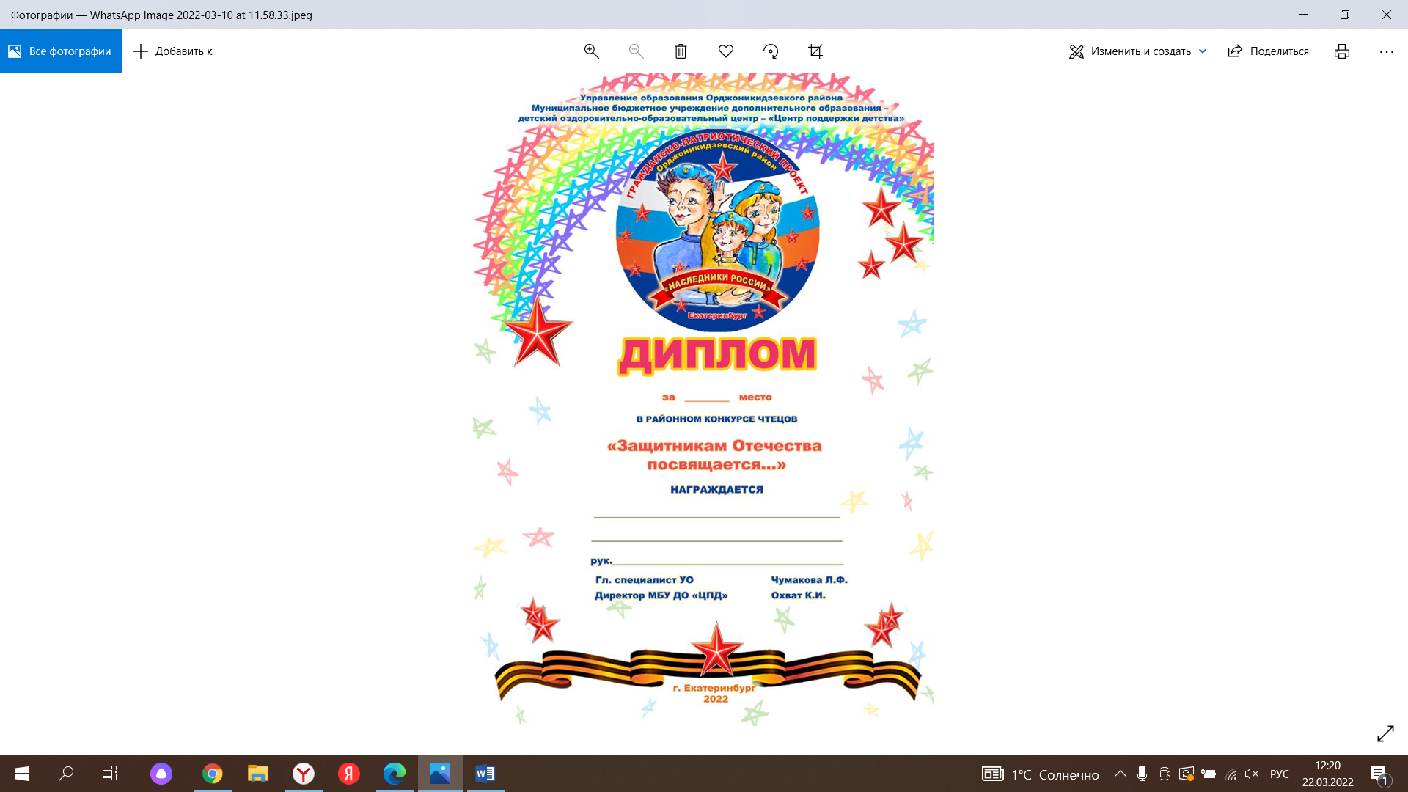

*Резапова Ф.М.*

***Медяник Антон***

***обучающийся 3А класса МБОУ СОШ №72***

**1**